**Ministerio de Educación**

**Dirección Regional de Educación Particular**

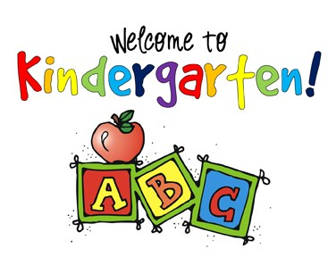

**Centro Bilingüe Bellas Luces**

**Teacher Arantxa Tejeira**

**English Class**

**Kindergarten A-B**

**Worksheets from March 30th to April 2nd.**

**CAREFULLY READ THE DIRECTIONS.**

**Cada hoja de trabajo debe ser impresa y entregada en un folder e identificado con el nombre de cada estudiante. (En un folder por motivos de que el cuaderno quedo en el colegio) Entregarse al regresar a clases. Se evaluara de forma oral cada tema al regresar a clases.**

1. **Color Gray**

|  |  |
| --- | --- |
| **Days** | March 30th– March 31st, 2020 |
| **Lesson objective** | * Identify the color gray * Learn name color |
| **Key language** | Gray, elephant, mouse, rock |

**Worksheet to do:**

3.1 Color the things **gray.**

**Note:** Si no puede imprimir esta actividad puede dibujar en páginas cosas que sean de color **gray** (gris).

**4. Triangle and Circle**

|  |  |
| --- | --- |
| **Days** | April 1st – April 2nd , 2020 |
| **Lesson objective** | * Learn two shapes * Recognize the shapes and name |
| **Key language** | Triangle, circle |

**Worksheet to do:**

4.1 Trace the shape with different colors.

4.2 Cut and color the shapes and paste on a color page (papel de construcción o papel de color).

**Note:** Si tiene dificultad para imprimir puede transcribir los trabajos en hojas. Yo lo recibire igual. Dios los bendiga.

**3.1 Worksheet**

**Color GRAY**

Color the things **gray.** (Mouse, rock, elephant)

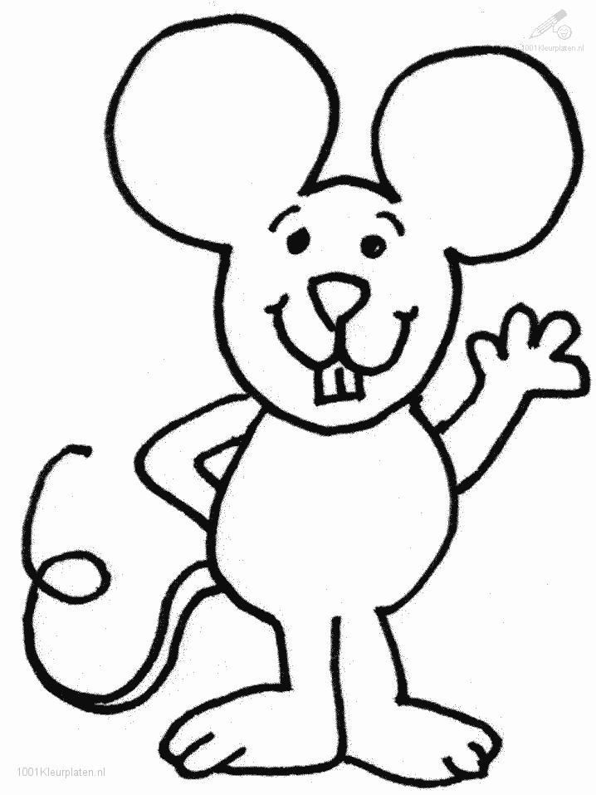 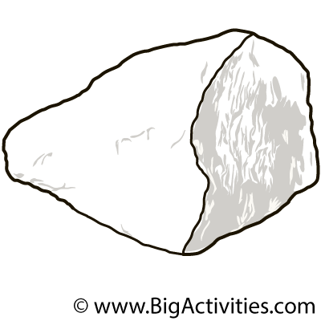



**4.1 Worksheet**

**Triangle and Circle**

Trace the shape with different colors.

**4.2 Worksheet**

**Triangle and Circle**

Cut and color the shapes and paste on a color page. Must be cut by the student for parental supervision.